全面贯彻全省职业教育大会精神
推动职业教育高质量发展

全省职业教育大会召开后，青海柴达木职业技术学院及时组织干部职工以集中学习、走访调研、开展专题研讨会、组织课题研究等多种形式，全面贯彻大会精神，推动学院职业教育高质量发展。
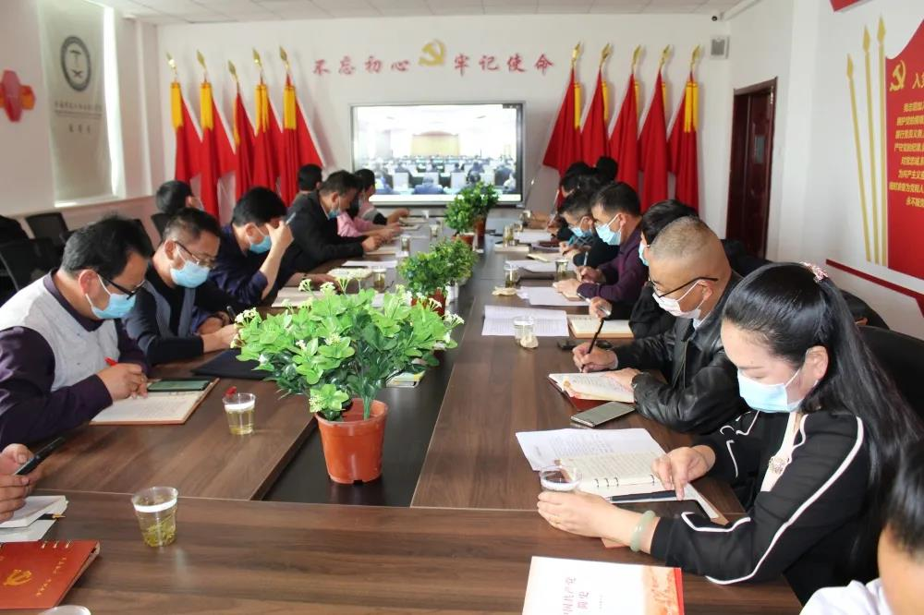
组织集中学习，把握大会核心要义。学院两次召开党委理论学习中心组学习会议，深入学习贯彻全省职业教育大会精神，传达吴晓军、杨志文同志在全省职业教育大会上的讲话，强调要秉持新发展理念，推进职业教育供给侧改革，培养更多德技兼修、适应信息化智能化时代的高素质技术技能人才，为建设好青海、发展好青海提供有力人才和技能支撑。要面向全院师生传达学习全省职业教育大会精神，深刻领会大会核心要义，利用主题班会、教研活动等形式，在师生中宣传职业教育大会精神，弘扬劳动精神、劳模精神、工匠精神，紧紧围绕我省产业结构转型升级的发展形势，抢抓机遇，乘势而上，努力做好“双高”建设。
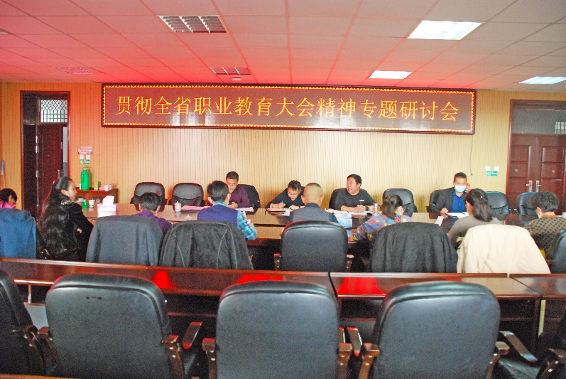
开展专题研讨，凝智聚力共绘蓝图。学院召开贯彻全省职业教育大会专题研讨会，各系部结合学院发展实际，就立德树人根本任务、“双高”专业（群）建设、新型现代学徒制试点、校企合作、专业规划建设、学生综合素养提高、招生规模扩大等职业教育发展的重点任务主题，开展专题研讨。要求干部职工瞄准职业教育改革的重点，从职业教育发展趋势、社会转型路径、产业布局调整、人力资源潜力等方面综合考量，研究制定切实可行的具体落实措施，为学院进一步发展提供保障。会议重点就立德树人、“十四五”发展规划、提质培优、实施“1+X”证书制度试点工作、搭建校企合作平台、推进产教融合、全激励机制、加强对口支援、加强智慧校园建设等工作做出具体安排。
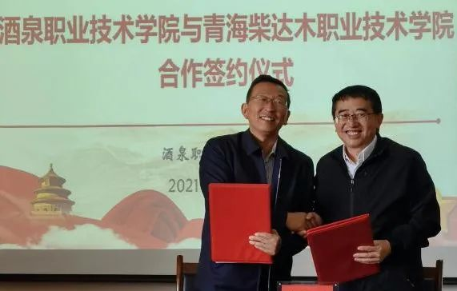
加强调研考察，携手合作共促发展。学院领导分两批带队赴甘肃职业院校、州内企业开展调研考察。在甘肃酒泉职业技术学院，通过实地考察，召开座谈会等形式，学习兄弟院校在管理和建设中的先进经验和有效措施。与德国汉斯塞德尔基金会甘肃代表处联系，就医学、汽车工程系专业教师师资能力培训、专业拓展建设及少数民族地区能力中心建设特色发展内容达成合作意向。在格尔木藏格钾肥有限公司、青海中浩天然气化工有限公司、青海启迪清源新材料有限公司、金昆仑锂业有限公司，深入了解企业用工需求、小企共建专业、毕业生就业创业、用人单位反馈意见等情况。
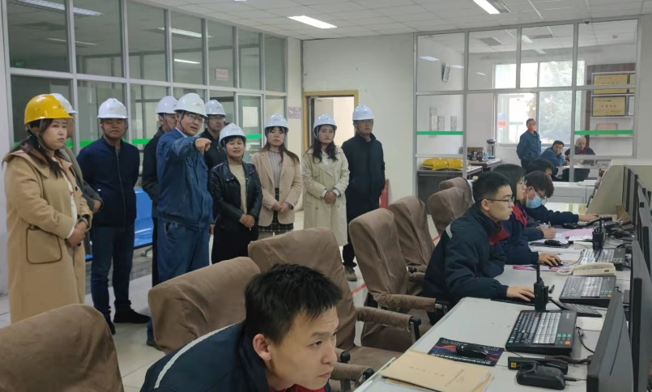
设立研究课题，助推职教高质发展。学院确立《加强校企合作推进产教融合，提升职业教育服务经济社会发展能力的思考》《关于组建盐湖化工产教联盟的前期调研》两个研究课题。深入相关企业面向“四地”建设、现代职业教育体系建设，考察推进产教融合相关事宜，努力实现职业教育与相关产业的深度融合，推进校企双方协同育人，校企共同培育高素质技术技能人才，促进教育链、人才链与产业链有效衔接，使产教融合成为创新发展的“助推器”、就业增收的“稳定器”、高质量发展的“催化器”，进一步提升职业教育服务区域经济的能力，加快职业教育高质量发展。

